Activiteitenverslag

Stichting Hoekstraat 11

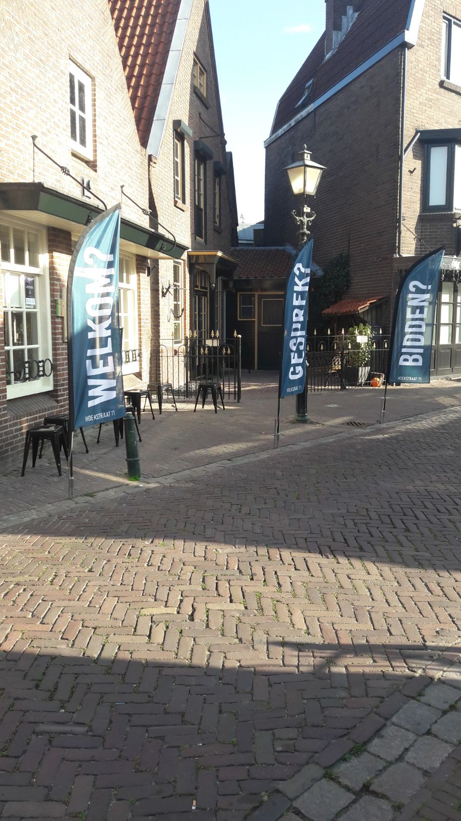

Boekjaar 2025

Stichting Hoekstraat 11 biedt middels de exploitatie van de Hoekstraat 11 als locatie een ontmoetingsplaats voor de jeugd. Wij delen de liefde van Jezus uit, Hij staat daarmee centraal. De stichting wil evangelisatiewerk in Bunschoten-Spakenburg promoten en ondersteunen in de breedste zin van het woord.
Wij bieden daarnaast voorlichting aan jongeren over alle soorten van verslaving. Daarnaast het ontplooien van acties gericht op het specifiek tegengaan van verslaving bij jongeren. Om dit doel te bereiken organiseert de Stichting bijeenkomsten en stelt ze haar deuren letterlijk open voor jongeren. Wij willen op een laagdrempelige wijze een relatie aangaan met de jeugd, gebaseerd op relatie om zo de doelstellingen te bereiken.
De Stichting Hoekstraat 11 dient hiermee het algemeen belang en wil graag samenwerken met andere stichtingen met vergelijkbare doelstellingen. De ontmoetingsplaats is een hulpmiddel in voorlichting en dat wordt bereikt door de keuze van een locatie midden in het uitgaansgebied.
De aandacht voor de jongeren krijgt daarmee de volledige focus. Niet voor de jeugd, maar met de jeugd!

2025 is een mooi jaar geweest. We mochten tot zegen zijn van verschillende relatie en therapie ondernemingen. Verder is er in kleine groep onderwijs geweest over het onderwerp Discipelschap.
De volgende activiteiten hebben in 2025 plaats gevonden in de Hoekstraat 11
Kringen/Connect groep
Vanuit verschillende kerken wordt er gebruikt gemaakt van Hoekstraat 11 als locatie om een kringavond of –dag te houden. Verdieping in Gods woord en verbinding met elkaar staat dan centraal.

Coachgesprekken Liz Berghuis / GGZ de Hoop
Liz Berghuis heeft wekelijks gesprekken met clienten die te maken hebben gehad in hun leven met een ernstig trauma. Zij helpt deze mensen daarbij en maakt een aantal dagdelen per week gebruik van de Hoekstraat 11.

Bidden
Wekelijks wordt er gebeden op de Hoekstraat 11. Ook op andere momenten komen mensen samen om te bidden voor het dorp.

Coachgesprekken
We zien dat Hoekstraat 11 ook gebruikt wordt voor incidentele coachingsgesprekken. Dit betreft dan gesprekken 1 op 1 die vaak door vrijwilligers gehouden worden. We zijn blij dat we daarin kunnen voorzien en dat Hoekstraat 11 als een veilige en vertrouwde plek wordt gezien.

Being With
Vanuit het bedrijf Being With worden er coachingsgesprekken gehouden met (startende) ondernemers.

Europartners
Regelmatig maakt de stichting Europartners gebruik van de ruimte om (coachings)gesprekken te houden.

Discipelschapscursus
Dennis en Danielle geven vanuit hun gemeente de Lighthouse een discipelschapscursus. Deze cursus omvat 7 weken en is erop gericht om mensen in hun kracht te zetten door ze vanuit de bijbel te laten zien hoe Jezus discipelen maakte.

Organisatie aspecten

- Bestuur en raadgevers

Per eind 2019 waren de volgende bestuursleden actief:
    - Dennis de Graaf – voorzitter
    - Danielle de Graaf - penningmeester
    - Amelius Bos - secretaris
    - Aryenne de Jong - algemeen bestuurslid
.

Fondsenwerving

In 2017 heeft de stichting een ANBI-status gekregen. We hebben in november 2018 een donatie gehad vanuit Job4us b.v. Maandelijkse ontvangen we een donatie van een gemeente uit Bunschoten. Verder hebben we een ‘fooienpot’ neergezet in Hoekstraat 11 waar regelmatig een donatie in gedaan wordt. We hebben middels een betaalverzoek (QR code) ook inkomsten binnen gekregen. Deze QR code kun je scannen en een gift over maken op St. Hoekstraat 11 en hangt voor het raam en ligt in het pand.

Kerken, gemeente en hulpinstanties

Kerken, gemeente en hulpinstanties weten ons steeds beter te vinden en maken ook gebruik van Hoekstraat 11 als overlegruimte, organiseren van toerusting, kring, catechisatie zoals hierboven beschreven staat.

Toekomst

In 2026 zullen we onze visie blijven uitdragen en kracht bij zetten. Het uitdragen van Gods liefde aan iedereen en met name de jongeren blijft een actueel onderwerp in Bunschoten-Spakenburg. Hoekstraat 11 als vrijplaats voor jongeren voorziet in de behoeften en steeds meer jongeren, kerken en instanties weten ons te vinden. We willen ons door God laten leiden en bidden of er steeds meer mensen op ons pad mogen komen die in Hoekstraat 11 activiteiten willen organiseren voor, met name, de jongeren.

Onze speerpunten voor 2026 zijn:
- Blijven uitdragen van de liefde van Jezus aan iedereen, met name aan de jongeren;
- Nog meer bekendheid bij jongeren, kerken, gemeentelijke instanties;
- De verbinding blijven zoeken met de verslavingszorg in Bunschoten;

We blijven bidden voor God’s leiding in dit mooie project. We zien dat Hij mensen op ons pad brengt die Hoekstraat 11 kunnen gebruiken om activiteiten te organiseren en dat dit tot opbouw mag zijn van God’s gemeente in Bunschoten.

Mocht u ons werk willen steunen dan kan dat door een gift over te maken op
NL34 RABO 0316654779 t.n.v. Stichting Hoekstraat 11.

Tot slot willen we God bedanken voor zijn zegen op dit project. We ervaren dat Zijn Hand ons leidt en beschermt. We bidden bescherming en zegen uit over iedereen die in Hoekstraat 11 komt of spreekt met mensen die vanuit Hoekstraat 11 actief zijn.

Met liefdevolle groet,

Spakenburg, februari 2026

Het bestuur van Hoekstraat 11

